Муниципальное казенное дошкольное образовательное учреждение Журавский детский сад «Журавлик»

Исследовательский проект

«Этот удивительный нос».

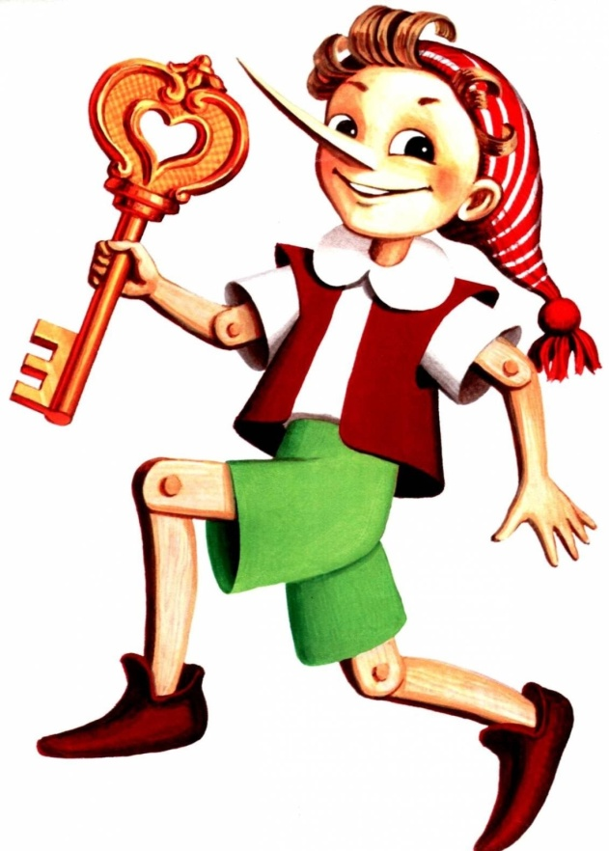
Работу выполнили: воспитанники подготовительной
группы:
Симбирцев Семен
Убираева Варя
Яндуков Матвей
Руководитель :Васильева Евгения Дмитриевна

ЖУРАВКА 2019г.

I Введение
Актуальность:
После тихого часа в детском саду дети дружно сказали: «Как вкусно пахнет выпечкой». А я сказал, что я ничего не чувствую. А когда Валентина Дмитриевна получила полдник, то мы увидели, что действительно это были ватрушки с творогом. Все дети опять сказали: «Как вкусно пахнет!», но я, даже понюхав ватрушку, не почувствовал запаха. Тогда я подошел к Евгении Дмитриевне и спросил: «Почему я не чувствую запах?». На что она мне ответила: «У тебя, скорее всего, заложен нос. А он является одним из главных органов». Тогда передо мной встал проблемный вопрос: «Что было бы, если бы не было носа?».И я предложил Варе и Матвею в этом разобраться, потому что у них тоже часто бывает заложен нос.

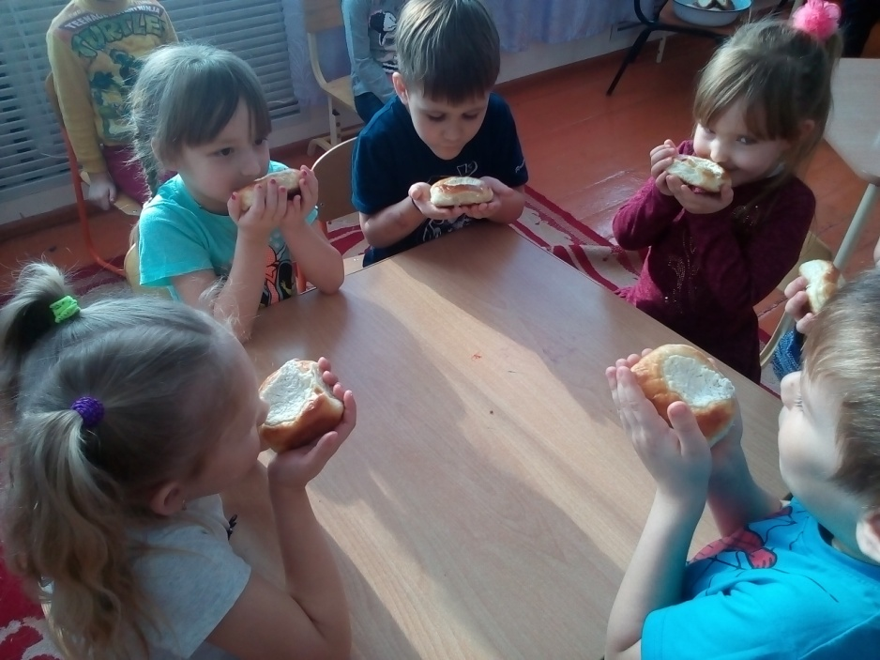

Цель исследования: Узнать, для чего нам нужен нос?
Задачи:
- Узнать, что такое нос.
- Изучить строение носа и его виды.
- Выяснить значение носа в нашей жизни.
- Найти удивительные факты про нос.

Гипотеза: Мы думаем, что нос играет большую роль в нашей жизни и к нему нужно очень бережно относиться.
Объект исследования: нос.
Предмет исследования: значение носа.
Вид проекта: исследовательский
Тип проекта: краткосрочный
Продолжительность проекта: 1 месяц
Методы исследования:
- Изучение литературы и интернет - источников по теме.
- Изготовление коллажей «Носы в нашей группе», «Эти разные носы», «Сказочные носы».
- Проведение игры-эксперимента «Чудо-нос».
- Изготовление книжек-малышек «Мой любимый запах».
- Проведение экспериментов «Связь носа и вкуса», «Нос – орган дыхания?», «Струя воздуха», «Нос и звук – связаны ли они?».
- Поиск удивительных фактов о носах.
- Экскурсия в библиотеку.
- Изготовление буклета «Этот удивительный нос!».

Интеграция образовательных областей:
- Познавательное развитие;
- Социально-коммуникативное развитие;
- Художественно-эстетическое развитие.
Предполагаемый результат исследовательского проекта:
- Для детей
- Повышение интереса к открытию новых экспериментальных действий посредством совместного со взрослым исследования;
- Обучение воспитанников партнерскому взаимодействию в рамках общего дела, увеличения количества вопросов у детей, чтобы понять суть происходящего.

- Для педагогов
- Установление партнерских взаимоотношений с детьми и их родителями.

- Для родителей
- Удовлетворение потребности быть успешными в воспитании своего ребенка, лучшее понимание его;
- Укрепление связи между детским садом и семьей;
- Повышение их культурной компетентности.

Основная часть
Понятие «нос», его строение и виды.
Чтобы больше узнать о носах, мы с Евгенией Дмитриевной нашли информацию в энциклопедии и интернет – источнике. /Приложение 1/
Нос – это орган обоняния, находящийся на лице человека или на морде животного. В интернете мы прочитали, что нос работает как пылесос, ведь в ноздрях есть реснички, на которых застревает пыль с вредными микробами, также как в контейнере у пылесоса.
Мы рассмотрели схему строения носа. /Приложение 2/
Нос состоит из: корня, спинки, кончика, крыльев, ноздрей и кожной перегородки.
Носы бывают разной формы: нос картошкой, орлиный нос, римский нос, вздернутый нос. Мясистый нос, курносый нос, прямой нос. Нам стало интересно, а какой формы наши носы? И мы дружно стали рассматривать свои носики. Оказывается, наши носы совершенно разные и тогда возникла идея сделать коллаж «Носы в нашей группе» Мы сфотографировали носы всех детей нашей группы, наклеили фотографии на ватман, разбив их по группам в зависимости от формы. Больше всего в нашей группе носов картошкой.
Таким образом, существует много разных видов носов, но в нашей группе больше носов картошкой.

ЗНАЧЕНИЕ НОСА.
НОС – орган обоняния.
Нам Евгения Дмитриевна предложила провести игру – эксперимент: «Чудо – нос». Она разложила на тарелочки разные продукты: чеснок, лук, апельсины, мандарины, лимоны. Мы с завязанными глазами узнавали их по запаху.
/Приложение 3/
Благодаря этой игре, мы пришли к выводу, что нос играет большую роль в нашей жизни, ведь с помощью него мы можем чувствовать запахи и различать их.
После этой игры, мы поняли, что запахи бывают разные, есть приятные и неприятные запахи. Мы стали обсуждать, какие запахи самые любимые каждого из нас. Тогда Евгения Дмитриевна предложила нам вместе с родителями изготовить книжки – малышки. «Мой любимый запах».
/Приложение 4.
Было очень интересно узнать, что у многих из нас разные любимые запахи.
После этого Евгения Дмитриевна нам сказала, что кроме приятных и неприятных запахов, есть опасные запахи: запахи газа и дыма, пригорелой пищи, запах испорченных продуктов. Действительно, нос первым предупредит нас об опасных запахах, значит, его смело можно считать нашим защитником.
Таким образом, нос – это орган обоняния, ведь он помогает нам чувствовать разные запахи. Также нос – это наш защитник от опасных запахов.

РОЛЬ НОСА В ОПРЕДЕЛЕНИИ ВКУСА.

Если заложен нос, то причем тут вкус? Нам объяснили, что обоняние тесно связано со вкусом. Поэтому, когда у нас заложен нос. Мы не ощущаем не только запах, но и вкус. Мы решили провести эксперимент

/Приложение 5/.

Мы взяли несколько коробочек сока с разными вкусами, зажали нос и стали их по очереди пробовать. Но не смогли назвать ни одного вкуса сока, и убедились, что при заложенном носе нельзя определить вкус продуктов. Таким образом, нос играет большую роль при определении вкуса.

НОС – ПЕРВЫЙ ЗАЩИТНИК ОТ МИКРОБОВ.

Теперь мы знаем, как же плохо иметь заложенный нос – пропадает, и вкус и запах. Но почему же иногда бывает заложен нос? Евгения Дмитриевна нам рассказала, что чаще всего простуда начинается с насморка, а именно он виновник заложенности носа. Когда мы начинаем заболевать, то на нас начинают нападать микробы, а нос первым пытается задержать их нашествие и не дает им попасть в горло. Когда микробов становиться много, то нос пытается освободиться от них. А, когда микробов становиться много, тогда и происходит закладывание носа.
Проведем эксперимент. Зажмем нос, и не будем дышать. Очень тяжело не дышать это опасно для легких и головного мозга.

/Приложение 6/.

Попадая воздух в нос, он проходит через ноздри, стенки которых покрыты волосками. Они выполняют роль охранников и не пропускают в нос пылинки.
Проведем еще один эксперимент. Возьмем салфетку и промокнем ею внутри носа. Салфетка намокла. Внутри стенки носа покрыты липкой жидкостью – слизью. К ней прилипают микробы, которые пытаются пробраться в наш организм. Когда слизи много, мы чихаем, и нос очищается. Вот почему важным гигиеническим правилом является ежедневное очищение и мытье носа во время утреннего умывания – чтобы в носу не скапливались болезнетворные микробы.
Таким образом, нос является первым защитником при нападении микробов.

НОС – ОРГАН ДЫХАНИЯ.

Нос – главный орган дыхания. Оказывается, дышать нужно только носом, потому что при дыхании ртом, в легкие попадает холодный воздух, что является причиной простуды. Нам Евгения Дмитриевна предложила эксперимент «Нос – орган дыхания». Нужно было зажать нос и попробовать подышать им, но у нас ничего не получилось, нос не дышал, нам не хватало воздуха. Тогда провели другой эксперимент «Струя воздуха».

/Приложение 7/

Для этого мы закрыли один носовой ход пальцем, а к другому поднесли полоску легкой бумаги. Набрали воздух и направили струю воздуха на бумагу. При выдохе бумага отклонялась, а при вдохе прижималась к носу. Значит, когда нос заложен, нам очень трудно дышать.
Таким образом, мы выяснили, что нос является важным органом дыхательной системы.

РОЛЬ НОСА В ПРОИЗНОШЕНИИ ЗВУКОВ.

На занятиях нам часто проводят с нами дыхательную гимнастику. Нам рассказали, что если заложен нос, то мы не сможем выполнить некоторые из этих гимнастик. И, Евгения Дмитриевна предложила нам провести следующий эксперимент: зажать пальцами нос и произнести слово «нос». Мы заметили, что звуки изменились. Наша речь стала нечеткой, а голос глухой и неприятный. /Приложение 8/.
Таким образом, мы пришли к выводу, что нос играет большую роль в произношении звуков.

УДИВИТЕЛЬНЫЕ ФАКТЫ ПРО НОС.
После глубокого изучения значения носа в нашей жизни, мы вспомнили определение носа, что он еще и «орган обоняния, находящийся на «морде животного». И мы решили в интернете найти животных с удивительными носами и вот кого мы нашли: носорог с рогом вместо носа, слон со своим хоботом, обезьяна –носач в виде огурца, муравьед с длинным носом. Носы в их жизни тоже играют большую роль. Например. Слон с помощью хобота поднимает и переносит тяжести, срывает с пальм сочные бананы и кладет их в рот, набирает воду хоботом из озерца, устраивает себе душ. Муравьед с помощью своего носа добывает себе пищу.
/Приложение 9/
А еще есть необычные носы и у героев мультфильмов. У Буратино необычный деревянный нос. У Бабы Яги – орлиный нос. У Чебурашки интересный нос пуговкой. Клоун из мультфильма про Фунтика имеет смешной нос круглый. А принцессы в сказках курносые. Мы поняли, что даже у сказочных героев носы разные и решили сделать коллаж «Сказочные носы»,куда поместили картинки с изображением этих героев и договорились, что когда будем находить героев с удивительными носами, то будем пополнять коллаж. /Приложение 10/

Нам стало интересно, а есть ли произведения, где нос играет важную роль. Нам Евгения Дмитриевна дала задание сходить в библиотеку и поискать эти книги. После чего в нашей группе получилась небольшая выставка книг «Про носики». Это книги Вильгельма Годера со сказкой «Маленький мук»,рассказ Носова «Чей нос лучше?», рассказ Паустовского «Барсучий нос», рассказ Пермяка «Про нос и язык» и некоторые другие.

/Приложение 11/.
Носы есть и у предметов. У чайника есть выход для пара и наливания через него кипятка. И мы задумались, а у каких предметов есть еще носы .Мы с Евгенией Дмитриевной нашли нужную информацию и уже из дома приносили картинки с этими предметами в детский сад .Вот у кого мы нашли еще носы: у корабля, у самолета ,у ботинок. Но у них у всех носы имеют разное значение: у корабля – чтобы рассекать волну, у самолета нос нужен , чтобы летать, обуви – для защиты пальцев нос. Так, из нашей коллекции картинок у нас получился коллаж «Эти разные носы»
/Приложение 12/.
После того, как мы нашли много удивительных фактов про нос, воспитатель предложила нам посмотреть презентацию, из которой мы узнали еще несколько фактов интересных. В некоторых странах жители любят свой нос, украшают его разными предметами, колечками, драгоценными камнями. А в Африке даже здороваются с помощью носа.
А еще, нам Евгения Дмитриевна прочитала в энциклопедии интересную заметку. «Растет ли нос, когда мы врем?» Когда человек врет, в его организме происходят изменения: учащается пульс и дыхание, подкожные каппиляры насыщаются кровью. В результате нос немного увеличивается. Но его увеличение совсем незаметное. К тому же увеличивается не только нос, но и уши и щеки. Поэтому нос от вранья увеличивается только у Пиноккио, героя сказки Карло Коллоди. /Приложение 13/

Таким, образом, мы нашли много интересных фактов про нос: существуют животные с необычными носами, у многих сказочных героев есть интересные, непохожие на других носы. У некоторых предметов тоже существуют носы, а некоторые люди украшают свои носы драгоценностями, а в Африке с помощью носа даже здороваются.
/Приложение 14/

ЗАКЛЮЧЕНИЕ.

Итак, благодаря проведенному нами исследованию, мы узнали, что:
1.Нос – это орган обоняния, находящийся на лице человека или на морде животного.
2. Нос состоит из корня, спинки, кончика, крыльев, ноздрей и кожной перегородки.
3. Носы бывают разной формы, в нашей группе больше всего носов картошкой.
4. Нос имеет большое значение в нашей жизни:
- Он помогает нам чувствовать разные запахи;
- Играет большую роль при определении вкуса;
- Нос является первым защитником при нападении микробов;
- Нос является важным органом дыхания;
- Он играет большую роль в произношении звуков.
5. Есть много удивительных факторов про нос:
- Существуют животные с необычными голосами;
- Многие сказочные герои стали знамениты благодаря своим носам;
- Некоторые предметы, которые окружают нас в повседневной жизни, имеют носы;
- Некоторые люди украшают свои носы драгоценностями;
- В Африке с помощью носа здороваются.
Итак, наша гипотеза подтвердилась: нос действительно играет большую роль в нашей жизни, поэтому к нему нужно относиться очень бережно!!!

ОГЛАВЛЕНИЕ:
ВВЕДЕНИЕ…………………………………………………………………….2
Основная часть………………………………………………………………….5
Значение носа…………………………………………………………………...6
Роль носа в определении вкуса………………………………………………...7
Нос – первый защитник от микробов………………………………………….8
Нос-орган дыхания……………………………………………………………...9
Роль носа в произношении звуков……………………………………………10
Удивительные факты про нос…………………………………………………10
Заключение……………………………………………………………………..13
Приложения……………………………………………………………………15
Литература……………………………………………………………………..21

Приложения
Приложение №1
Информация в энциклопедии
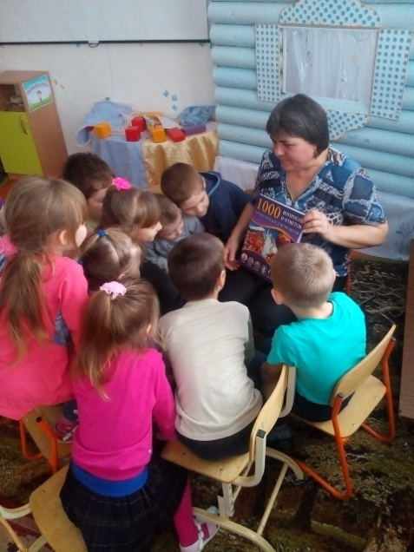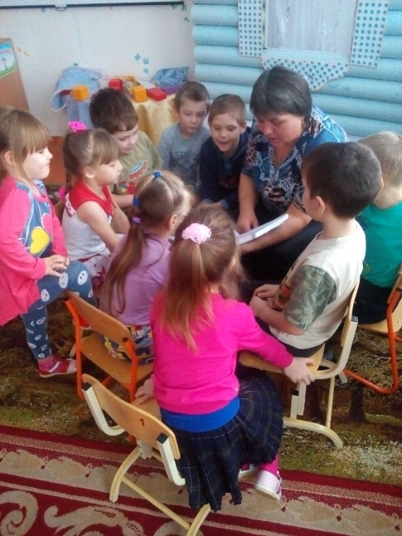

Приложение №2

Схема строения носа
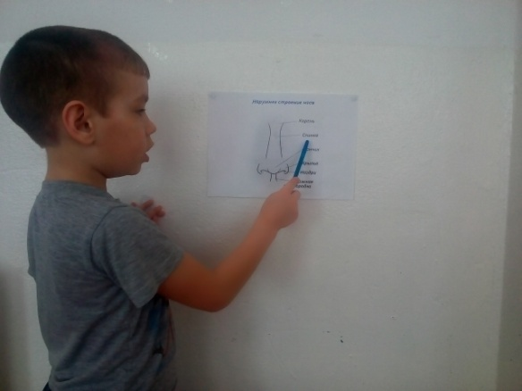
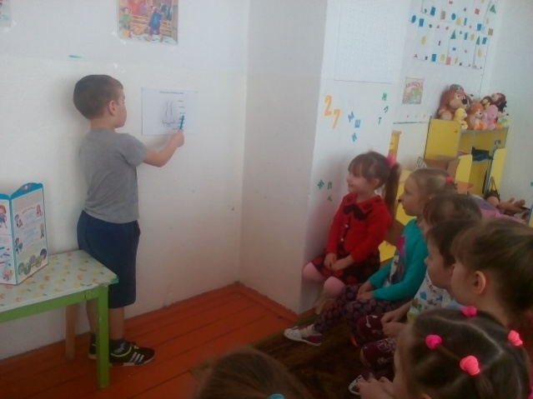

Приложение №3
Игра – эксперимент «Чудо - Нос»
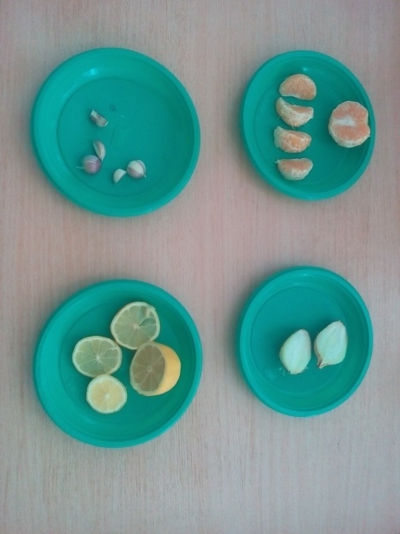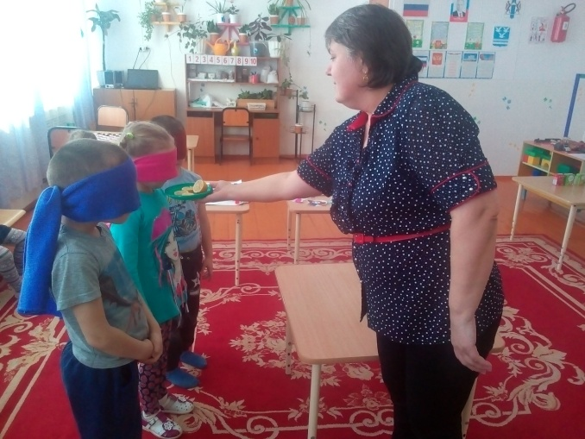
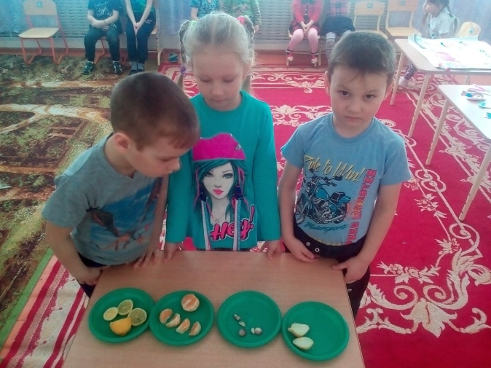

Приложение №4
Книжки - малышки
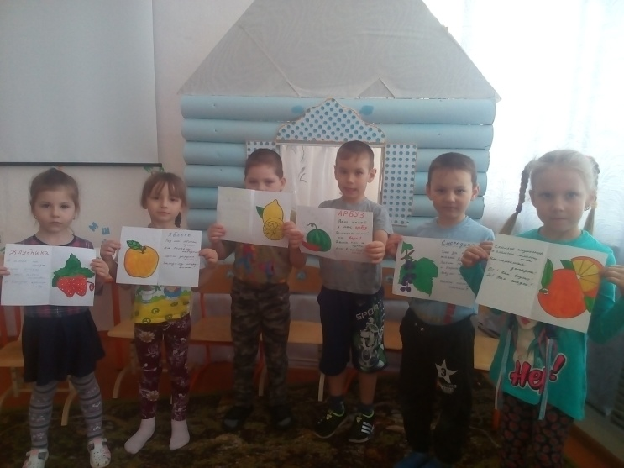

Приложение №5
Эксперимент «Определение вкуса»
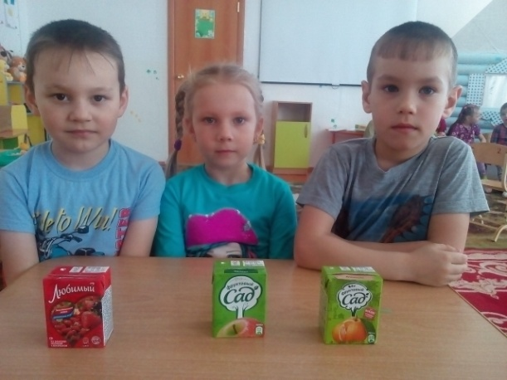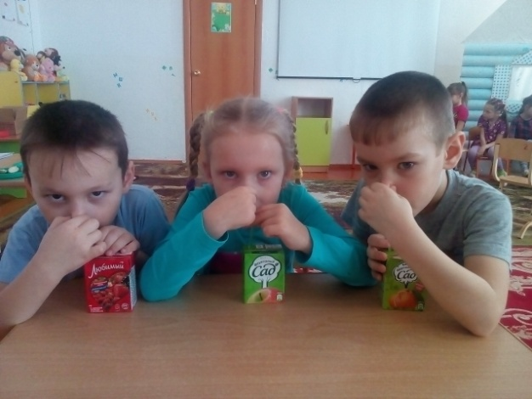

Приложение №6
Эксперимент с дыханием
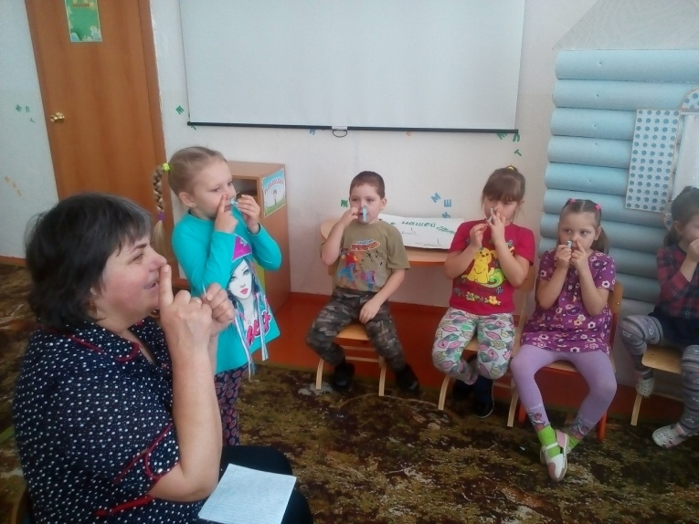
Приложение №7
Эксперимент «Струя воздуха»
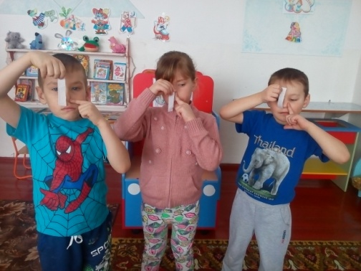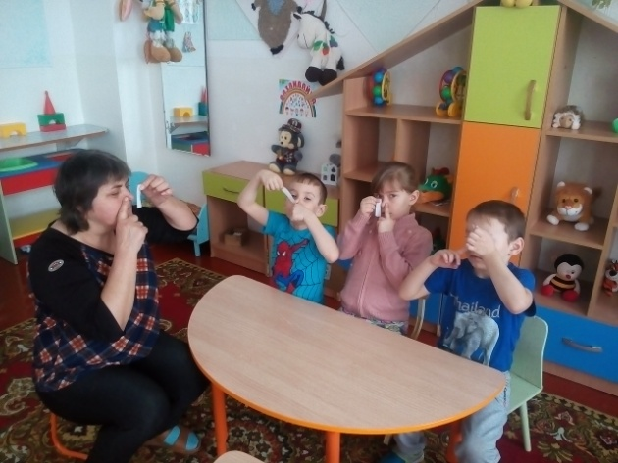
Приложение №8
Эксперимент «Дыхательная гимнастика»
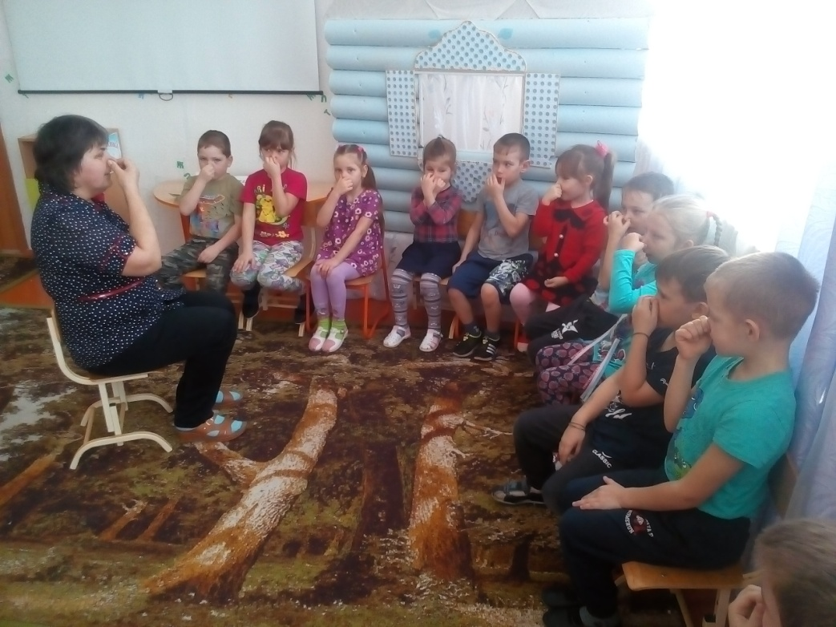

Приложение №9

Приложение №10
Изготовление коллажа «Сказочные носы»

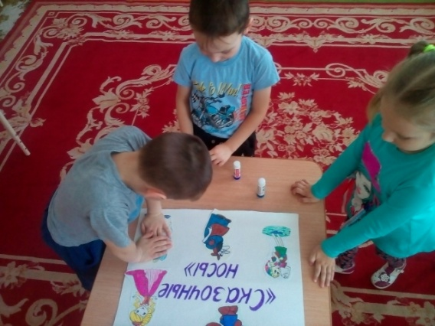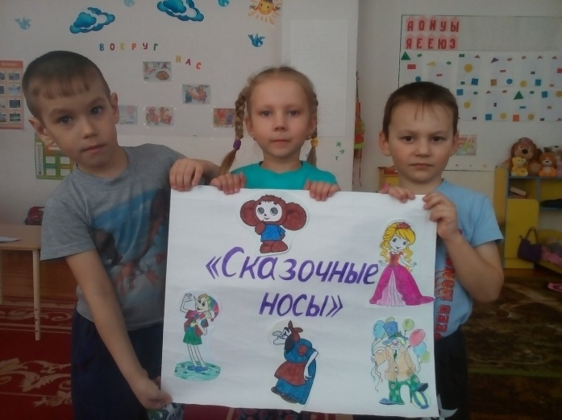

Приложение №11
Выставка книг про носики
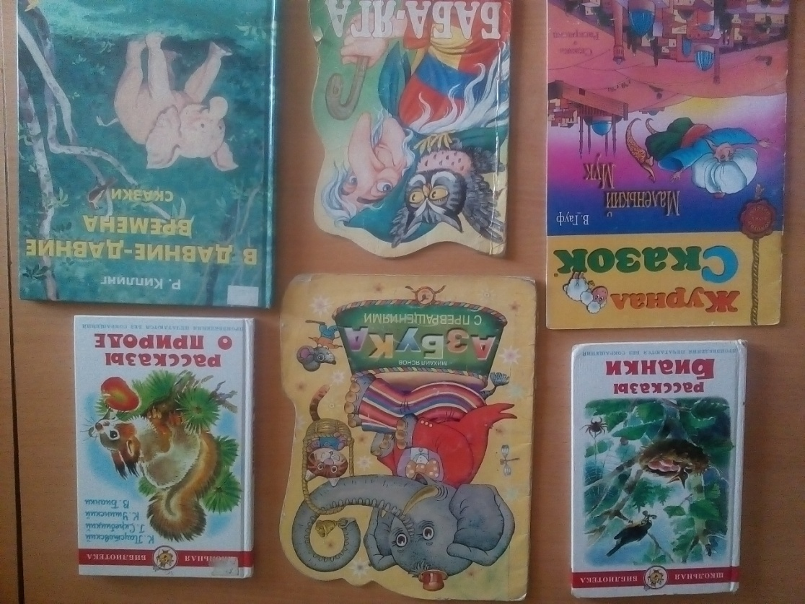

Приложение №12
Коллаж «Эти разные носы»
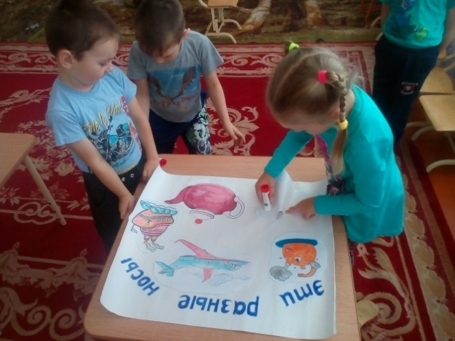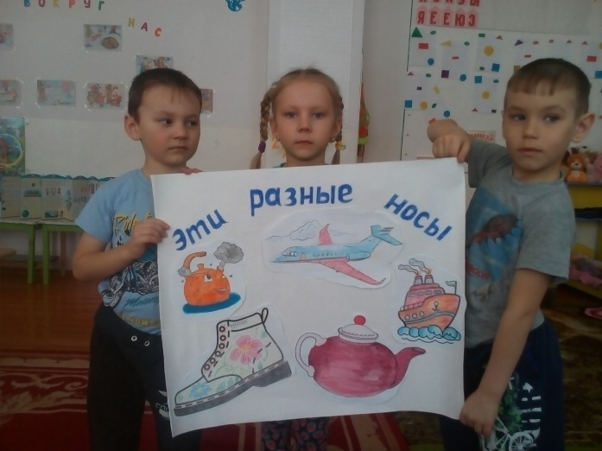

Приложение №13
«Растет ли нос, когда мы врем?»
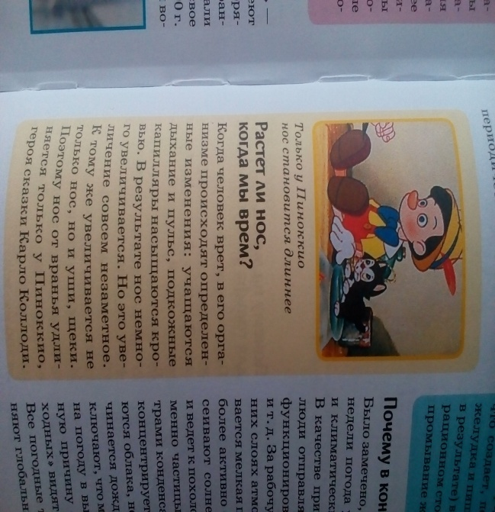

Приложение №14
СПИСОК ЛИТЕРАТУРЫ.
- Большая энциклопедия дошкольника. Издательство «РООССА», том 2, С.133 -134.
- Элиот Д.Кинг К Детская энциклопедия. – М : Росмен,1944.
- Энциклопедия «Я познаю мир», М.А.Торопова.
- Интернет – источник: http://mirvkartinkah.ru\zhivotnye-s-neobychnymi-Nosami#ixzz4XP9JMMTj

